и сохраняется до 12 месяцев.

Прививки против гриппа надо делать ежегодно. После первой прививки в организме появляются клетки иммунологической памяти, которые в последующие годы при повторной встрече со «знакомыми» антигенами помогают вырабатывать защитные антитела быстрее и в большем количестве.

### *Когда прививку не делают?*

Для прививки от гриппа существует ряд противопоказаний:

* **тяжелая** аллергическая реакция на яичный белок;
* ранее зафиксированная индивидуальная непереносимость компонентов вакцины;
* температура, острое течение любого инфекционного заболевания, обострение хронических соматических болезней, аллергий.

***Безопасна ли вакцинация против гриппа?***

Современные гриппозные вакцины не только надежны, но и абсолютно безопасны: на их введение отсутствуют побочные реакции.

В составе современных субъединичных и расщеплённых (сплит-) вакцин нет живых или инактивированных вирусных частиц. Вакцины содержат только важные для формирования специфического иммунитета белковые фрагменты предварительно разрушенного вируса (антигены).

***Какие вакцины выбрать?***

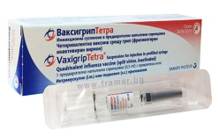В Беларуси зарегистрированы и в этом сезоне используются такие противогриппозные вакцины как французская ***Ваксигрип Тетра*** и российская ***Вакцина для профилактики гриппа***  (инактивированная расщепленная).

Сплит-вакцины создают дополнительную защиту от других респираторных вирусов, а 4-валентная ***Ваксигрип Тетра***, которой можно привиться пока только на платной основе – ещё и от дополнительного штамма вируса гриппа В.

***Вакцинация – защита от серьезных последствий гриппа, которые можно предупредить, сохранив при этом качество жизни.***



**Министерство здравоохранения Республики Беларусь**

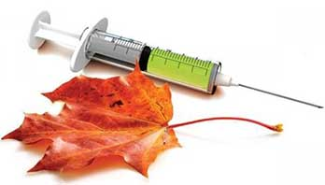

**Возраст и прививка против гриппа**



***Пожилые люди в возрасте старше 60-65 лет расцениваются ВОЗ как контингенты повышенного риска развития неблагоприятных последствий гриппа.***

***В пожилом возрасте грипп может привести к серьезным и необратимым последствиям.***

Заболеть гриппом может любой, но именно пожилые люди подвергаются значительно большему риску госпитализации в связи с гриппом в сравнении с молодыми и здоровыми. До 90% всех случаев смерти вследствие гриппозных осложнений отмечаются среди людей старше 65 лет.

***Что такое грипп?***

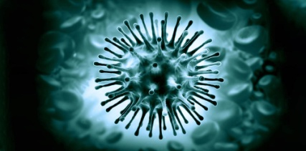

Грипп – это острое респираторное вирусное заболевание, вызываемое, чаще всего, вирусами гриппа А и В.

Острые респираторные инфекции (ОРИ) наряду с вирусами гриппа вызывают около 200 других бактериальных и вирусных агентов, например, **коронавирусы**, аденовирусы, реовирусы, риновирусы, энтеро- и ротавирусы, пикорнавирусы, вирусы парагриппа и респираторно-сенцитиальные, пневмококки, хламидии, микоплазмы, токсоплазмы, пневмоцисты и др.

Нельзя называть гриппом все ОРИ, хотя они имеют сходную клиническую симптоматику: часто**внезапное начало, недомогание, головная боль, озноб и подъем температуры до 38-40ºС, боли в мышцах и суставах, заложенность носа и насморк, кашель***.*

Вирусы гриппа легко передаются аэрозольным путем: при разговоре и пении, кашле и чихании. Вирусы могут попасть в наш организм через слизистую глаз, носа и рта, если трогать не мытыми руками, прикасавшимися к любым предметам, на которых ранее «осели» микроскопические капельки вирусной взвеси.

***Почему с возрастом повышается риск тяжелого течения гриппа?***

У пожилых людей ***грипп*** в неблагоприятном сочетании с другими ***респираторными вирусами,*** в т.ч. ***коронавирусной инфекцией,*** может усугубить уже имеющиеся проблемы с хроническими заболеваниями, привести к госпитализации или завершиться весьма трагично. Это связано с тем, что иммунная система с возрастом тоже «изнашивается» и менее эффективно борется с инфекциями, в т.ч. и с гриппом.

Риск развития серьезных осложнений грипп возрастает по причине уже накопившихся за прожитые годы проблем со здоровьем (сахарный диабет, хронические заболевания печени, почек, легких, сердечно-сосудистая патология, неврологические расстройства и нарушения нервно-психического состояния).

Лечение гриппа и его осложнений у пожилых людей также небезопасно – необходимо комбинировать многочисленные препараты для терапии гриппа и сопутствующей патологии, применять достаточно токсичные противовирусные и антибактериальные средства (антибиотики).

***Какие развиваются осложнения?***

Нередко отмечаются тяжелые осложнения гриппа: вирусные и бактериальные пневмонии, синусит, бронхит, отит, пиелонефрит.

Могут развиться осложнения со стороны сердечно-сосудистой системы (миокардит, сердечная недостаточность, гипертонические кризы).

На фоне гриппа нередко обостряются заболевания эндокринной системы ([сахарный диабет](https://med.vesti.ru/articles/zabolevaniya/pravda-i-mify-o-diabete/)), мочевыводящей (пиелонефрит, цистит), наблюдаются эпизоды бронхиальной астмы.

***Как и когда лучше защититься от гриппа?***

Самая безопасная и эффективная защита от гриппа возрастных пациентов - прививка. А наличие проблем со здоровьем является прямым показанием к вакцинации.

### Чтобы надежнее защититься от гриппа рекомендуется так называемый принцип «кокона» - в семье привить необходимо всех.

Преимущества вакцинации:

* сведение к минимуму риска инфицирования и возможных неблагоприятных последствий, в т.ч. при одномоментном инфицировании несколькими видами респираторных вирусов;
* неспецифическая активация иммунной системы и формирование готовности «во всеоружии» встретить другие респираторные вирусы.

Вакцинироваться необходимо вне периода обострения заболеваний и до начала повышения инфекционной активности вирусов - в сентябре - начале ноября.

Специфическая защита от штаммов вируса гриппа, включенных в состав вакцин, формируется через 8-12 дней